Készüljünk fel a január viszontagságaira!

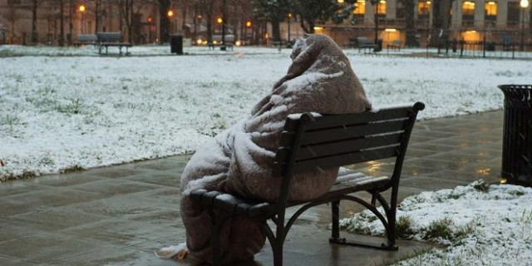

Rendőrségi jó tanácsok a januári fagyos időszakra!

Az időjárás előrejelzés szerint a következő napokban a hajnali órákra akár mínusz 15 Celsius fokra, sőt egyes helyeken ennél hidegebb időre is számíthatunk.

A fagyos időszakban kihűlés fenyegeti a közterületeken fedél nélkül élőket. Az elmúlt évek tapasztalatai alapján sajnos nem csak a hajléktalanokat fenyegeti veszély, hanem az egyedül, kis pénzből élő időseket is, amely kihűléses esetek zöme egy kis egymással törődéssel és figyelemmel megelőzhető lenne.


Kérünk mindenkit, hogy a hideg időjárásban fokozottan figyeljen a közvetlen környezetében egyedül élő, idős emberekre, illetve az utcán élő hajléktalan személyekre. Amennyiben kihűléssel fenyegetett esettel találkoznak, tegyenek bejelentést a helyi önkormányzatnál, vagy a mentőknél, esetleg a rendőrség 107-es és 112-es ingyenesen tárcsázható segélyhívó számán. A rendőrség a téli időszakban a kihűlés megelőzése érdekében kiemelt figyelmet fordít a veszélyeztetett személyekkel kapcsolatos bejelentésekre. A szolgálatot teljesítő rendőr a hatályos rendelkezés szerint köteles késedelem nélkül intézkedni a sérült, illetve a kihűléses veszélyben lévő, utcán, fedél nélkül élő, vagy fűtetlen otthonában lévő állampolgár megmentése érdekében. A veszélyhelyzetek elkerülése érdekében a rendőrség együttműködik a katasztrófavédelemmel, mentőkkel, települési önkormányzatokkal, egyéb társszervekkel, ezzel is biztosítva a szükséges segítséget a krízishelyzetbe került személyek biztonságba helyezése érdekében. A karitatív szervezetek elérhetőségeiről, az általuk kínált lehetőségekről a rendőrség igyekszik a legszélesebb körű tájékoztatást megadni.

A hideg idő beállta a trükkös tolvajokat, és a csalókat is vonzhatja!

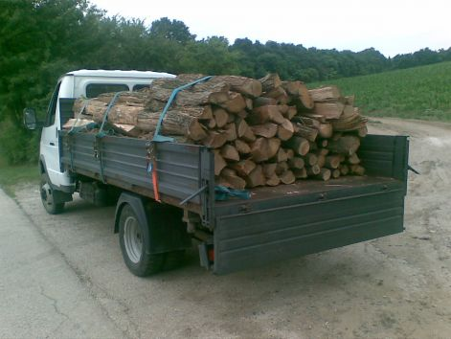
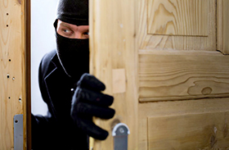
A hideg időjárás megérkezésével jellemzően a vidéki településeken fokozódik a tűzifa iránti kereslet. A trükkös házalók kedvelt módszere, hogy platós tehergépkocsiról utcáról-utcára haladva kínálják az ellenőrizetlen eredetű tűzifát. A csalók elsődleges célpontjai az egyedül élő idős emberek, akik hajlandóak tőlük vásárolni, mert a házhoz szállítás könnyebbé teszi számukra a tüzelő beszerzését. Azonban aki utcai árustól vásárol, veszélybe kerülhet, mert a szállított fa mennyiségét a legtöbb esetben nem lehet mérlegen ellenőrizni, csak szemre megbecsülni, és vásárláskor a vevő az árus által megjelölt mennyiségtől kevesebbet kap, így az árus becsapja a különbözettel a jóhiszemű vásárlót. Előfordulnak olyan esetek is, amikor az utcai árus az eladás alkalmával valamilyen ürüggyel bemegy a vevő házába, így további bűncselekmények elkövetésére nyílik lehetősége.

Fontos szempont a megvásárlásra kerülő tűzifa eredete is, mert ha kiderül, hogy a fa lopott, azt a rendőrség lefoglalhatja. Az illegális fakivágás lopásnak minősül. A kellemetlenségek elkerülése érdekében kérjük, ismeretlen személyt ne engedjen be házába, udvarára és ne vásároljon, gyanús eredetű fát, még kecsegtető ajánlat esetén sem.

Amennyiben házaló árust lát lakókörnyezetében, írja fel járműve rendszámát, jegyezze meg az idegen személyeket és jelezze azt a rendőrség körzeti megbízottjának, mert ezek az információk segíthetik bűnözők elfogását.

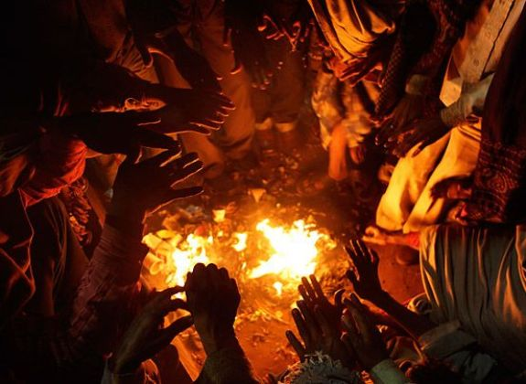

A segítőkészség és gondoskodás életet menthet!

Pest Megyei Rendőr-főkapitányság
Bűnmegelőzési Osztály

